Contenido

1. DESCRIPCIÓN GENERAL 2

2. PLATAFORMA TANDEM - APLICACIÓN BASE24 4

2.1 ESPECIFICACIONES FUNCIONALES 5

2.1.1 Descripción General 5

2.1.2 Descripción Detallada 5

3. MAPAS DE NAVEGACIÓN 6

3.1 DESCRIPCIÓN GENERAL 7

3.1.1 Extracción de Efectivo 7

3.2 DISEÑO 8

3.2.1 Extracción de Efectivo 8

4. PANTALLAS 9

4.1.1 Pantalla Extraer 10

4.1.2 Pantalla Extraer Ingresar Monto 12

4.1.3 Pantalla Extraer Confirmar 14

4.1.4 Pantalla Extraer Comprobante 17

4.2 PANTALLAS ERRORES 18

4.2.1 Pantalla PE18 Exceso Límite de extracción 18

4.2.2 Pantalla PE19 Importe Alto 19

4.2.3 Pantalla PE20 Sin Papel 20

4.2.4 Pantalla PE20B Sin Papel Operaciones Opcionales 21

4.2.5 Pantalla PE21 Cash Out 22

4.2.6 Pantalla PE22 Cash Out y No Papel 23

4.2.7 Pantalla Fondos Insuficientes 24

5. TICKETS 25

5.1 Ticket Extracción de Efectivo en Pesos 26

# Descripción General

Las TAS del banco ICBC permitirán realizar extracción de efectivo en pesos desde cuentas en pesos, dicha funcionalidad estará disponible para clientes que operen identificados con tarjeta de débito Visa ICBC.

# PLATAFORMA tandem - Aplicación base24

# 

## 2.1 Especificaciones Funcionales

### 2.1.1 Descripción General

Las TAS del banco ICBC permitirán realizar las siguientes operaciones:

Extracción de efectivo en pesos desde:

* Cuenta corriente en pesos.
* Caja de ahorros en pesos.

Códigos de transacciones:

|  |  |
| --- | --- |
| **Descripción** | **Código** |
| Extracción de Efectivo | 10 |

### 2.1.2 Descripción Detallada

El cliente deberá pasar por el flujo de identificación con tarjeta para poder acceder al módulo de Extracción.

La extracción de efectivo se realizará desde la cuenta seleccionada por el cliente, las cuales podrán ser:

* Extracción de pesos desde cuenta corriente en pesos.
* Extracción de pesos desde caja de ahorros en pesos.

Para esta operatoria se solicitará identificación positiva.

# Mapas de navegación

## 3.1 DESCRIPCIÓN GENERAl

### 3.1.1 Extracción de Efectivo

1. Pantalla “Menú Principal con Tarjeta”.

Selección de la opción “Extraer”.

1. Pantalla “Extraer”.

Selección de la cuenta desde donde se extraerá el efectivo.

1. Pantalla “Extraer Ingresar Monto”.

Ingreso del monto a extraer.

1. Pantalla “Extraer Confirmar”.

Confirmación de la operación.

1. Pantalla “Extraer Comprobante”.

Opciones “Imprimir Comprobante” – “Menú Principal” y “Salir”.

## 3.2 Diseño

### 3.2.1 Extracción de Efectivo

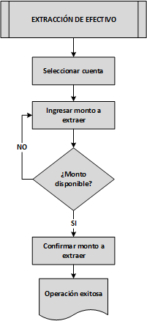

# pantallas

**4.1 PANTALLAS EXTRACCIÓN DE EFECTIVO**

Para acceder a la opción de extracción de efectivo, el usuario deberá identificarse a través del ingreso de su tarjeta de débito ICBC y clave Banelco.

.Luego, en el [“Menú Principal con Tarjeta”](http://t3eddh.axshare.com/#g=1&p=men__principal_con_tarjeta)deberáseleccionar la opción **“Extraer”.**

### 4.1.1 Pantalla Extraer

En la pantalla [“Extraer”](http://t3eddh.axshare.com/#g=1&p=extraer), el usuario deberá seleccionar la cuenta de la cual desea realizar la extracción de efectivo.

**Información a mostrar:**

En la pantalla se deberán mostrar todas las cuentas del usuario identificado en pesos.

Los botones contendrán además, el número de cuenta enmascarado tal como lo muestra la pantalla de ejemplo.

**Botones:**

* **Caja de Ahorros $ / Cuenta Corriente $:** Dirige al usuario a la pantalla[“Extraer Ingresar Monto”.](http://t3eddh.axshare.com/#g=1&p=extraer_ingresar_monto)
* **Menú Principal:** Dirige al usuario a la pantalla [“Menú Principal con Tarjeta”](http://t3eddh.axshare.com/#g=1&p=men__principal_con_tarjeta), cancela la operación.
* **Salir:** Cancela la operación, cierra la sesión, devuelve la tarjeta y muestra la pantalla [“Salir del Sistema”.](http://81o50q.axshare.com/#g=1&p=salir_del_sistema)

Para salir del sistema el usuario también podrá hacer uso del botón **“Cancelar”** del teclado.

**Diseño:**

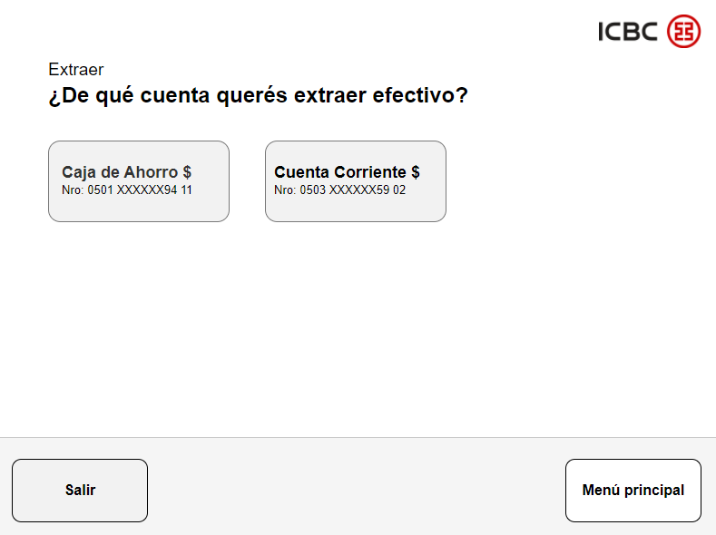

### 4.1.2 Pantalla Extraer Ingresar Monto

En la pantalla [“Extraer Ingresar Monto”](http://t3eddh.axshare.com/#g=1&p=extraer_ingresar_monto), el usuario deberá ingresar el monto que desea extraer.

Dicho monto podrá contar con una longitud máxima de 10 dígitos, no contendrá decimales y se podrá ingresar a través del teclado numérico o por selección en pantalla.

Si el usuario ingresara un monto superior a su límite de extracción diario, se mostrará la pantalla [PE18 “Exceso límite extracción”.](http://t3eddh.axshare.com/#g=1&p=pe18_exceso_limite_extraccion)

Se generará la validación de ID+ para esta transacción.

**Botones:**

* **🡨:** Borra de a uno los dígitos ingresados, del último al primero.
* **Borrar todo:** Borra todos los dígitos ingresados.
* **Aceptar:** Luego de validar los datos, y en caso de que el monto ingresado no exceda el límite permitido, dirige al usuario a la pantalla “[Extraer Confirmar”.](http://t3eddh.axshare.com/#g=1&p=extraer_confirmar)
* **Anterior:** Regresa al usuario a la pantalla [“Extraer”.](http://t3eddh.axshare.com/#g=1&p=extraer)
* **Menú Principal:** Dirige al usuario a la pantalla [“Menú Principal con Tarjeta”](http://t3eddh.axshare.com/#g=1&p=men__principal_con_tarjeta), cancela la operación.
* **Salir:** Cancela la operación, cierra la sesión, devuelve la tarjeta y muestra la pantalla [“Salir del Sistema”](http://81o50q.axshare.com/#g=1&p=salir_del_sistema).

Para salir del sistema el usuario también puede hacer uso del botón **“Cancelar”** del teclado.

**Diseño:**

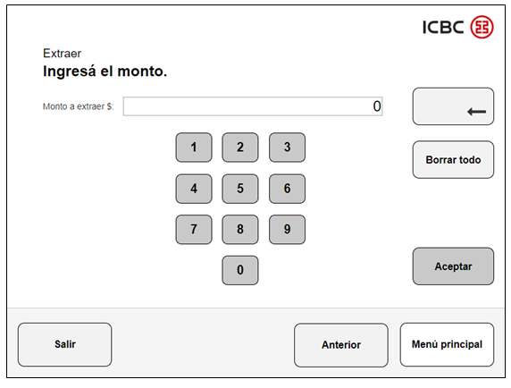

### 4.1.3 Pantalla Extraer Confirmar

En la pantalla [“Extraer Confirmar”](http://t3eddh.axshare.com/#g=1&p=extraer_confirmar), el usuario podrá confirmar el monto a retirar y el número de cuenta de donde será debitado el dinero.

**Información a mostrar:**

En el campo “Monto total” las “$xxxx” corresponden al monto total a extraer.

En el campo “De tu cuenta” se mostrará la información de tipo de cuenta y número de cuenta enmascarado.

**Botones:**

* **Confirmar:** Muestra el video “Extracción Dinero”ydirige al usuario a la pantalla [“Extraer Comprobante”](http://t3eddh.axshare.com/#g=1&p=extraer_comprobante).
* **Anterior:** Si el usuario no está conforme con el monto ingresado puede corregirlo con este botón, ya que lo regresa a la pantalla [“Ingresar Monto”.](http://t3eddh.axshare.com/#g=1&p=extraer_ingresar_monto)
* **Menú Principal:** Dirige al usuario a la pantalla [“Menú Principal con Tarjeta”](http://t3eddh.axshare.com/#g=1&p=men__principal_con_tarjeta), cancelando la operación.
* **Salir:** Cancela la operación, cierra la sesión, devuelve la tarjeta y muestra la pantalla [“Salir del Sistema”](http://81o50q.axshare.com/#g=1&p=salir_del_sistema).

Para salir del sistema el usuario también puede hacer uso del botón **“Cancelar”** del teclado.

**Diseño:**

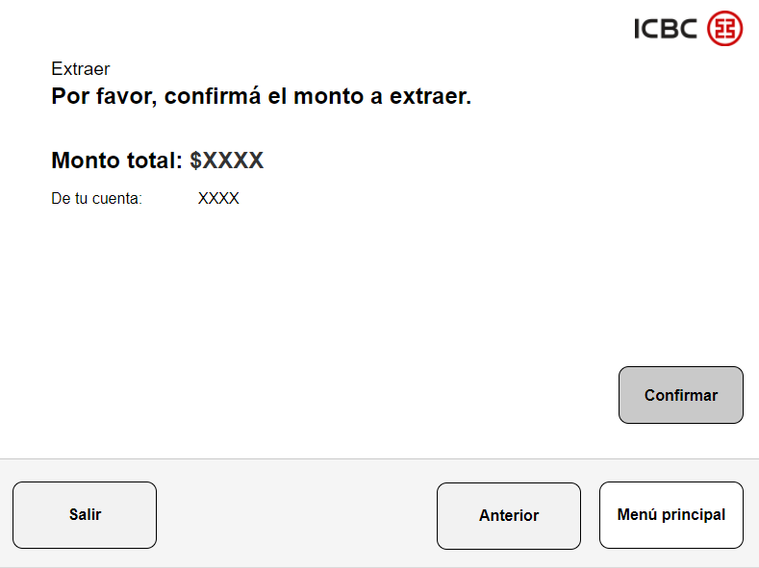

Mientras el dinero es dispensado, se muestra el video “Extracción dinero”:

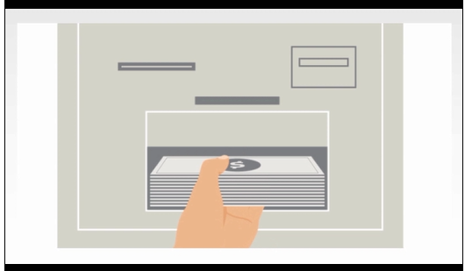

### 4.1.4 Pantalla Extraer Comprobante

La pantalla [“Extraer Comprobante”](http://t3eddh.axshare.com/#g=1&p=extraer_comprobante), es la pantalla final del flujo de extracción de efectivo, en la cual se señala al usuario que su transacción ha sido exitosa y le permite imprimir el ticket de la misma.

**Botones:**

* **Imprimir Comprobante:** Imprime el ticket de la transacción.
* **Menú Principal:** Dirige al usuario a la pantalla [“Menú Principal con Tarjeta”](http://t3eddh.axshare.com/#g=1&p=men__principal_con_tarjeta).
* **Salir:** Cancela la operación, cierra la sesión, devuelve la tarjeta y muestra la pantalla [“Salir del Sistema”.](http://81o50q.axshare.com/#g=1&p=salir_del_sistema)

Para salir del sistema el usuario también puede hacer uso del botón **“Cancelar”** del teclado.

**Diseño:**

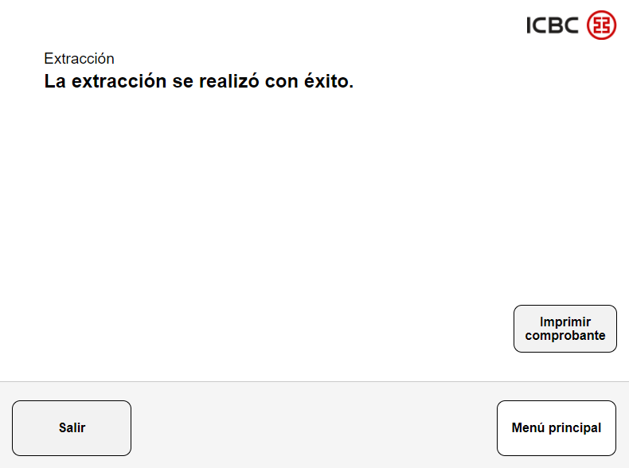

## 4.2 PANTALLAS ERRORES

### 4.2.1 Pantalla PE18 Exceso Límite de extracción

Esta pantalla PE18 [“Exceso Limite de extracción”](http://t3eddh.axshare.com/#g=1&p=pe18_exceso_limite_extraccion), se muestra al usuario cuando ingresa un monto de extracción superior a su límite permitido, está vinculado con el error 63 “Supera límite de extracción diario”.

**Botones:**

* **Volver:** Re dirige al usuario a la pantalla [“Extraer Ingresar Monto”](http://t3eddh.axshare.com/#g=1&p=extraer_ingresar_monto).

**Diseño:**

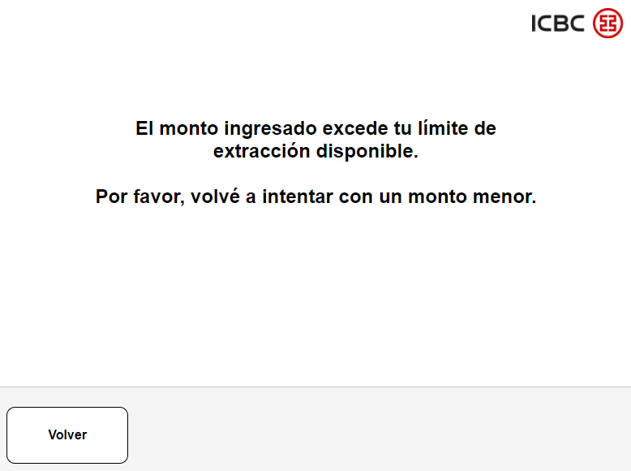

### 4.2.2 Pantalla PE19 Importe Alto

La pantalla [“PE19 Importe Alto”](http://t3eddh.axshare.com/#g=1&p=pe19_importe_alto), indica al usuario que el equipo no cuenta con suficientes billetes para entregar el importe requerido, esto está vinculado al error número 61 “Supera el límite, informar un importe menor”.

**Botones:**

* **Volver:** Re dirige al usuario a la pantalla [“Extraer Ingresar Monto”](http://t3eddh.axshare.com/#g=1&p=extraer_ingresar_monto).

**Diseño:**

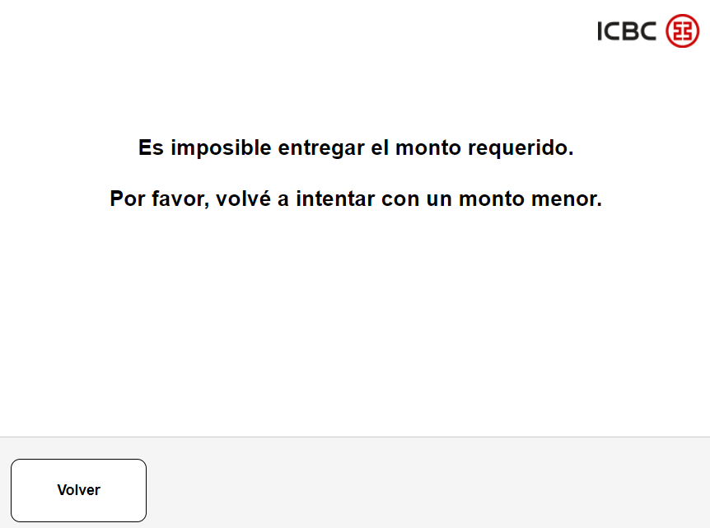

### 4.2.3 Pantalla PE20 Sin Papel

Esta pantalla de error [“PE20 Sin Papel”](http://t3eddh.axshare.com/#g=1&p=pe20_sin_papel), se le presenta al usuario cuando se detecta que el equipo no dispone de papel para entregar comprobantes.

**Botones:**

* **Si:** Dirige al usuario a la pantalla [“Menú Principal con Tarjeta”](http://t3eddh.axshare.com/#g=1&p=men__principal_con_tarjeta).
* **No:** Cierra sesión y sale del sistema, devuelve la tarjeta muestra la pantalla [“Salir del Sistema”](http://t3eddh.axshare.com/#g=1&p=salir_del_sistema).
* **Menú Principal:** Dirige al usuario a la pantalla [“Menú Principal con Tarjeta”](http://t3eddh.axshare.com/#g=1&p=men__principal_con_tarjeta), cancela la operación, cancela la operación.
* **Salir:** Cancela la operación, cierra la sesión, devuelve la tarjeta y muestra la pantalla [“Salir del Sistema”.](http://81o50q.axshare.com/#g=1&p=salir_del_sistema)

Para salir del sistema el usuario también puede hacer uso del botón **“Cancelar”** del teclado.

**Diseño:**

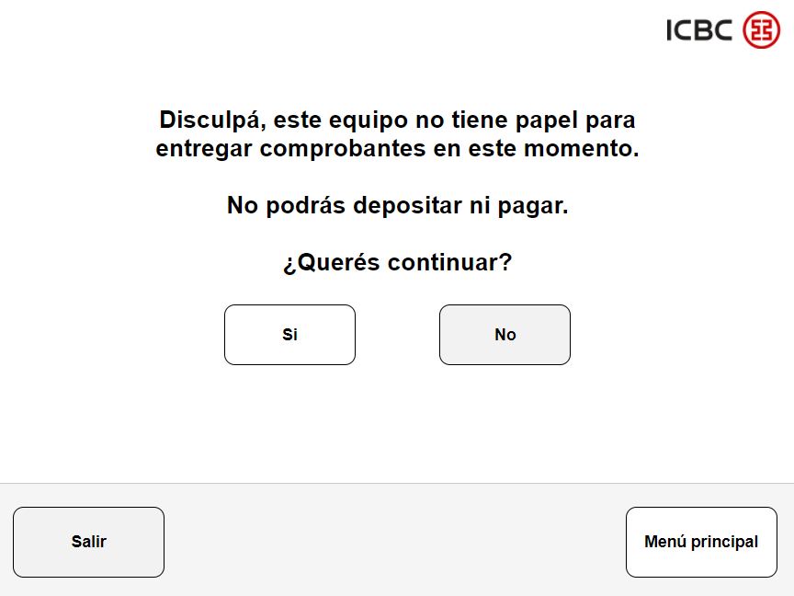

### 4.2.4 Pantalla PE20B Sin Papel Operaciones Opcionales

En la pantalla, [“PE20B Sin Papel Operaciones Opcionales”](http://t3eddh.axshare.com/#g=1&p=pe20b_sin_papel_operaciones_opcionales) se le recuerda al usuario que el TAS no posee papel para generar comprobantes por la transacción. Esta pantalla se muestra siempre que se seleccione alguna operación donde la opción de imprimir comprobante sea optativa.

**Botones:**

* **Si:** Continúa con el flujo de transacción que esté realizando el usuario.
* **No:** Cierra sesión y sale del sistema, devuelve la tarjeta muestra la pantalla [“Salir del Sistema”](http://t3eddh.axshare.com/#g=1&p=salir_del_sistema).
* **Menú Principal:** Dirige al usuario a la pantalla [“Menú Principal con Tarjeta”](http://t3eddh.axshare.com/#g=1&p=men__principal_con_tarjeta), cancela la operación, cancela la operación.
* **Salir:** Cancela la operación, cierra la sesión, devuelve la tarjeta y muestra la pantalla [“Salir del Sistema”.](http://81o50q.axshare.com/#g=1&p=salir_del_sistema)

Para salir del sistema el usuario también puede hacer uso del botón **“Cancelar”** del teclado.

**Diseño:**

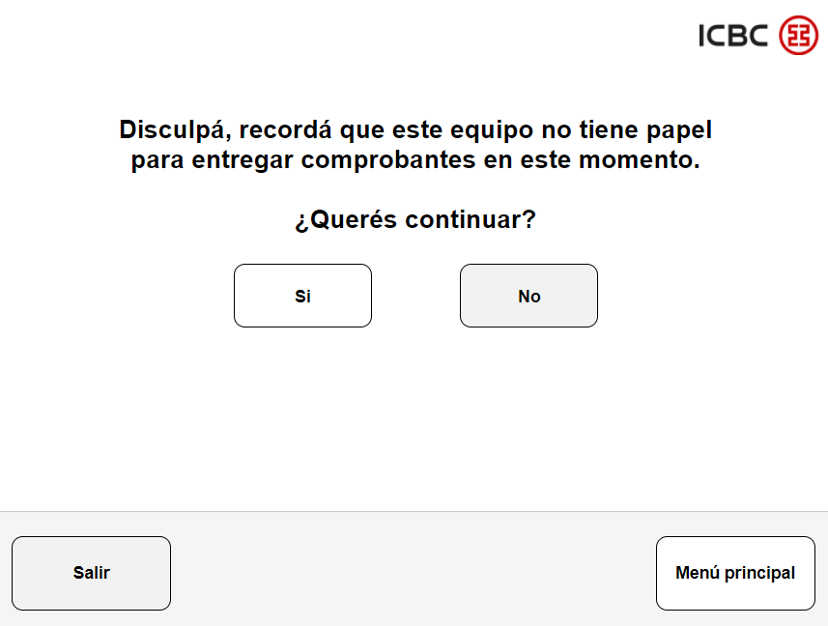

### 4.2.5 Pantalla PE21 Cash Out

La pantalla [“PE21 Cash Out”](http://t3eddh.axshare.com/#g=1&p=pe21_cash_out), se muestra cuando el usuario selecciona el botón de **“Extraer”** en el Menú Principal con Tarjeta y el TAS no posea efectivo para extraer, o se detecte algún error en el módulo dispensador.

**Botones:**

* **Si:** Dirige al usuario al [“Menú Principal con Tarjeta”](http://t3eddh.axshare.com/#g=1&p=men__principal_con_tarjeta).
* **No:** Cancela la operación, cierra la sesión, devuelve la tarjeta y muestra la pantalla [“Salir del Sistema”](http://t3eddh.axshare.com/#g=1&p=salir_del_sistema).
* **Menú Principal:** Dirige al usuario a la pantalla [“Menú Principal con Tarjeta”](http://t3eddh.axshare.com/#g=1&p=men__principal_con_tarjeta) , cancela la operación, cancela la operación.
* **Salir:** Cancela la operación, cierra la sesión, devuelve la tarjeta y muestra la pantalla [“Salir del Sistema”.](http://81o50q.axshare.com/#g=1&p=salir_del_sistema)

Para salir del sistema el usuario también puede hacer uso del botón **“Cancelar”** del teclado.

**Diseño:**

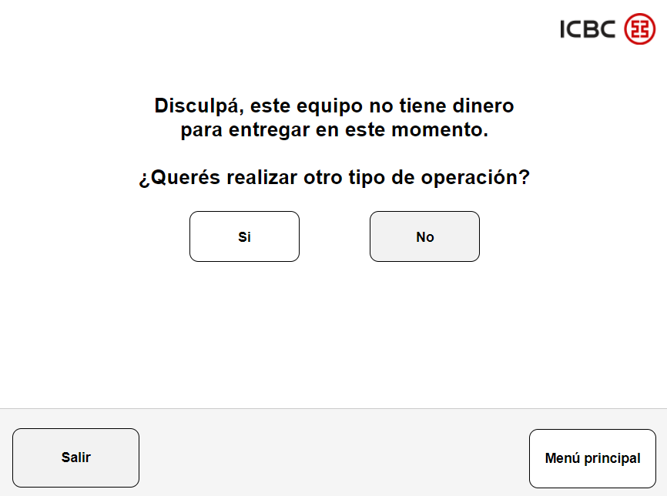

### 4.2.6 Pantalla PE22 Cash Out y No Papel

La pantalla [“PE22 Cash Out y No Papel”](http://t3eddh.axshare.com/#g=1&p=pe22_cash_out__y_no_papel), se muestra cuando el usuario selecciona el botón de **“Extraer”** en el Menú Principal con Tarjeta y el TAS no posea efectivo para extraer ni papel para entregar comprobantes, o se detecta algún error en los módulos dispensadores.

**Botones:**

* **Si:** Dirige al usuario al [“Menú Principal con Tarjeta”](http://t3eddh.axshare.com/#g=1&p=men__principal_con_tarjeta).
* **No:** Cancela la operación, cierra la sesión, devuelve la tarjeta y muestra la pantalla [“Salir del Sistema”](http://t3eddh.axshare.com/#g=1&p=salir_del_sistema).
* **Menú Principal:** Dirige al usuario a la pantalla [“Menú Principal con Tarjeta”](http://t3eddh.axshare.com/#g=1&p=men__principal_con_tarjeta) , cancela la operación, cancela la operación.
* **Salir:** Cancela la operación, cierra la sesión, devuelve la tarjeta y muestra la pantalla [“Salir del Sistema”.](http://81o50q.axshare.com/#g=1&p=salir_del_sistema)

Para salir del sistema el usuario también puede hacer uso del botón **“Cancelar”** del teclado.

**Diseño:**

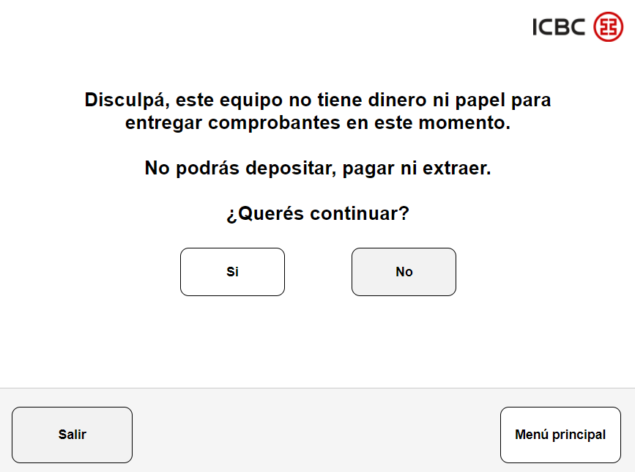

### 4.2.7 Pantalla Fondos Insuficientes

En caso que el usuario quiera extraer un monto que exceda su saldo, se presentan dos posibles errores:

* Error 58 Fondos insuficientes (saldo menor o igual a cero)
* Error 59 Fondos insuficientes (saldo mayor a cero)

Para ambos casos, se presenta la pantalla de Fondos Insuficientes con el siguiente error:

“El monto ingresado para extraer supera el disponible de tu cuenta. Por favor verifícalo y volve a intentarlo.”

Adicionalmente, se mostrará la información del saldo disponible con la siguiente leyenda:

“Tu saldo disponible es $XXX”. Donde “XXX” representa el monto actual en la cuenta seleccionada.

# TICKETS

### 5.1 Ticket Extracción de Efectivo en Pesos

**Nota:** Este ticket aplica para extracción de efectivo en pesos tanto desde caja de ahorro $ como desde cuenta corriente $.

